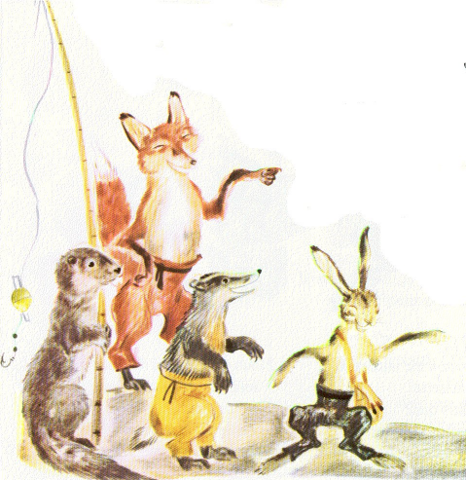 | 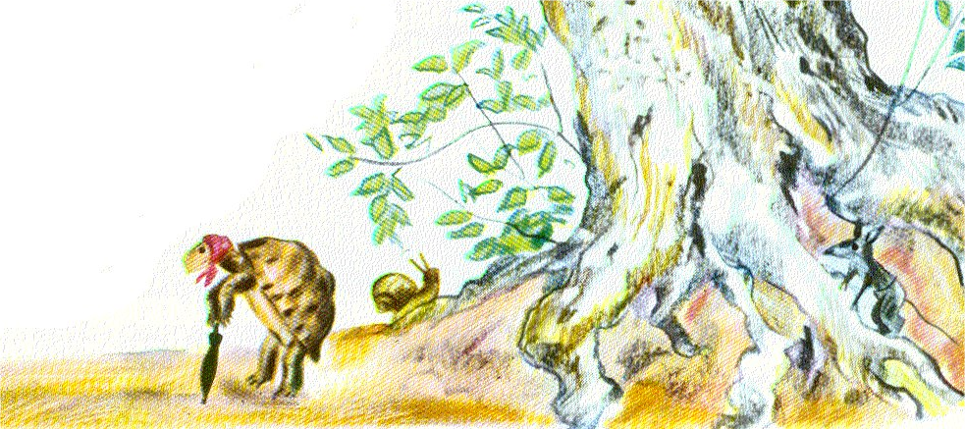
- Pourquoi ris-tu comme un fou ? dit la loutre, qui revenait de la pêche.  - Oui, dis-nous ce qui te fait rire, ajoutent le renard et le blaireau, qui passaient par là.  Vif répond :  - Tenez-vous bien : Poussette vient de parier qu’elle serait demain à la barrière jaune avant moi ! | - Il faudrait qu’elle prenne des échasses ! dit le renard.  Vif rit encore plus fort.  - Moquez-vous de moi tant que vous voudrez, mes amis. Je ne vais pas bien vite, mais je ne perds pas de temps, moi.  - Nous verrons bien !  - Oui, oui, vous verrez qu’elle arrivera la première ! dit la souris.  - Bien sûr ! dit l’escargot.
5 | 6

